PORTAL INVOICE CHECK
Validación de Facturas Electrónicas del Corporativo

Manual de Reparación de XML Corruptos

CONTENIDO
- ¿Dónde ocurre el error de XML vacío o corrupto?
- ¿Qué es un XML corrupto?
- ¿Cómo localizar los errores en un XML corrupto?
- ¿Cómo reparar un XML corrupto?
  - Error de basura inicial
  - Error de acentos en la descripción
- ¿Cómo verificar que el XML ya no está corrupto?

¿DÓNDE OCURRE EL ERROR DE XML VACÍO O CORRUPTO?
Este error ocurre en el portal Invoice Check, cuando se intenta dar de alta un CFDI (Comprobante Fiscal Digital por Internet), ya sea una factura, nota de crédito o un complemento de pago y el XML contiene símbolos o caracteres inválidos que interrumpen el proceso de lectura y validación de información.
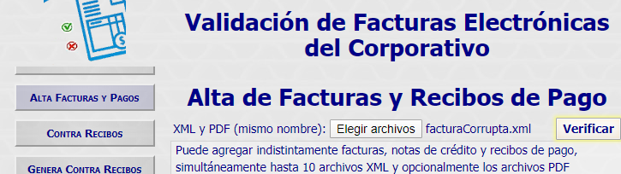
El error ocurre después de seleccionar el documento y presionar el botón Verificar.
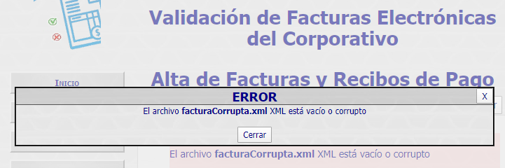

¿QUÉ ES UN XML CORRUPTO?
Los documentos corruptos tienen símbolos inválidos y por esa razón el sistema los rechaza, sin embargo la mayoría es posible repararlos manualmente.
Un símbolo inválido suele ser basura al inicio del documento, generada porque el programa o sistema que genera el documento tiene diferente alfabeto o listado de caracteres válidos que el de la computadora donde se descarga el mismo documento.
Por la misma razón las letras acentuadas pueden no ser identificadas y el documento las convierte en símbolos inválidos.

¿CÓMO LOCALIZAR LOS ERRORES EN UN XML CORRUPTO?
El navegador Chrome tiene integrado un lector de archivos XML con información útil para identificar errores.
Para utilizar el lector, en una Nueva pestaña de Chrome presionar simultáneamente las teclas CTRL y O. Con esto se abrirá una ventana donde se puede seleccionar el archivo XML.
Si el archivo tiene error mostrará un recuadro en rojo con la ubicación del error. Con esto podemos determinar dos tipos de error reparables.
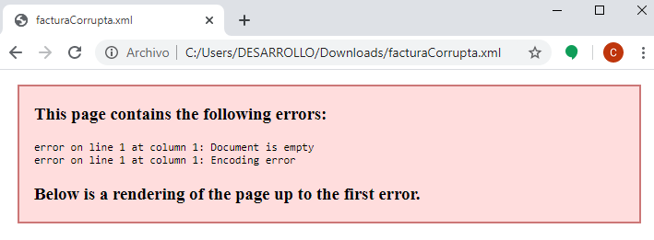
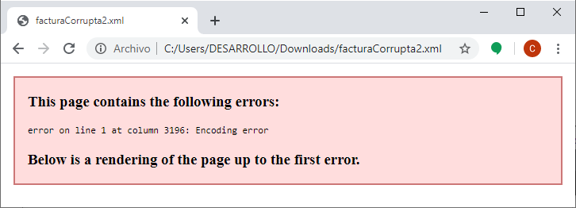

¿CÓMO REPARAR UN XML CORRUPTO?
Una vez identificado el error, el documento XML se puede reparar en un Bloc de Notas.
Los errores identificados en las imágenes anteriores nos indican si el error se encuentra al inicio del documento [error on line 1 at column 1], o dentro del documento [error on line 1 at column 3196].
En resumen hay que concentrarnos en el número después de column.
En cualquier caso hay que abrir el XML en el Bloc de Notas para realizar la reparación.
Error de basura inicial
Es el error que ocurre en “column 1”.
Al abrir el XML en el Bloc de Notas veremos un código, si nos parece ininteligible, procuremos ignorar los datos y concentrarnos en los primeros 5 a 8 caracteres.
En un xml válido los primeros 5 caracteres serán los siguientes:
<?xml
Un xml inválido puede verse así:
?<?xml
En otras ocasiones un xml inválido puede verse así:
o;?<?xml
En cualquier caso, ya sea uno de los anteriores o alguno diferente, lo correcto es que los primeros caracteres siempre sean:
- (Símbolo Mayor que) <
- (Símbolo interrogación) ?
- (Letras del formato) xml
No importa si están en minúsculas o mayúsculas aunque generalmente estarán en letras minúsculas.
Solo hay que borrar los símbolos sobrantes y guardar el archivo.
Error de acentos en la descripción
Es el error que ocurre en una columna diferente a la 1, normalmente tendrá un número superior a 1000.
Este error puede ocurrir varias veces y en ocasiones es difícil de localizar pues no se puede buscar la letra acentuada. Si tarda en localizar el error es preferible que mande el archivo, vía Skype, al desarrollador del sistema, Carlos Aguirre. Si no tiene Skype o el contacto, comuníquese a Glama a la extensión 237 para que se lo proporcionen.
Todo XML de facturas electrónicas tiene secciones de texto libre en las que se permite al proveedor describir información. Generalmente será la descripción de un concepto o artículo, aunque pudiera ser la razón social del emisor o receptor.
Para arreglar este error hay que utilizar la herramienta de búsqueda con la palabra “descripcion”, la cual nunca va a tener acento en la ‘o’. Una vez encontrada esta palabra posteriormente encontrará el símbolo igual (=) seguido del símbolo comillas dobles ("), inmediatamente después estará la descripción del concepto donde usualmente se reconocerán los símbolos inválidos o espacios (símbolos no imprimibles) donde debería existir una vocal acentuada o una ñ o cualquier otro símbolo que no sea una letra simple.
Tan sólo debe borrar el símbolo o el espacio fuera de lugar y preferiblemente escribir la letra sin acento equivalente para mantener el sentido lógico del texto y guardar.
Recuerde que puede ocurrir el error más de una vez, también que puede haber más de un concepto y por lo tanto más de una descripcion. También puede realizar la búsqueda de la palabra nombre.
De preferencia mantenga en el navegador Chrome la ventana donde se muestra el error del XML y después de guardar su archivo, regrese al navegador y presione la tecla “F5” para refrescar el lector. Mientras siga viendo un mensaje de error es porque aún hay un carácter inválido en el documento.
Nuevamente si duda de que sus cambios pudieran alterar el contenido válido del documento envíe el archivo original, vía Skype, a Carlos Aguirre, o solicite el contacto vía telefónica a Glama a la extensión 237.
¿CÓMO VERIFICAR QUE EL XML YA NO ESTÁ CORRUPTO?
Cómo último paso refresque el lector del navegador Chrome donde le indica la columna del error, presionando la tecla “F5”.
Un XML válido mostrará el código con un formato de colores que ayuda a reconocer las secciones y datos que contiene el archivo.
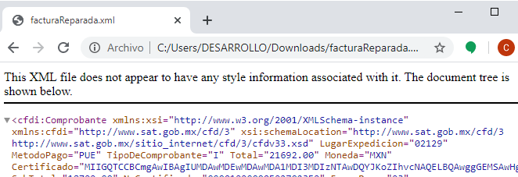
Una vez que el lector del navegador Chrome muestre el contenido de forma similar, en lugar del recuadro en rojo y la palabra error, podrá darlo de alta en el Portal Invoice Check.
Nuevamente, cualquier error diferente a los anteriores notifíquelo, vía Skype, al desarrollador Carlos Aguirre para su revisión y solución, de preferencia en esos casos incluya una captura de pantalla del error ocurrido.

